MERISE

**Intro :**

Dans les années 1970, de nombreux projets informatique manquaient de méthode claire et stucturée pour la gestion n ds données et des traitements. Les entrises avaient besoin de solution pour organiser efficacement les information. Garantir la cohérence des données, et faciliter le travail des développeurs. La geston des systémes d’information, en particulier dans les domaines complex comme la gestion des bases de données, devenait de plus en plus difficile.

**L’émergence de MERISE**

Face à ce besoin de structure, MERISE a été développée comme une solution pour mieux organiser la conception des systèmes d’information. MERISE permet de **structurer les données**, de **décrire les processus** et de **formaliser les besoins** à travers des modèles clairs et compréhensibles.

**MERISE comme solution**

MERISE propose une approche méthodologique qui repose sur trois grandes étapes :

1. **Analyse des besoins** : On commence par identifier et comprendre les données et les traitements nécessaires. Cela permet de visualiser l'ensemble du système à travers des schémas.
2. **Conception des modèles** : Une fois les besoins définis, MERISE permet de créer des modèles logiques qui organisent les données et les processus de manière cohérente. Ces modèles peuvent ensuite être transformés en code.
3. **Réalisation** : La phase finale consiste à transformer les modèles créés en une base de données réelle et en applications fonctionnelles.

Avec MERISE, l’objectif est de rendre la création des systèmes d’information plus **organisée**, **efficace** et **compréhensible** pour tous les acteurs d’un projet (analystes, développeurs, utilisateurs).

En résumé, **MERISE** répond à un besoin de méthode et de clarté dans la gestion des systèmes complexes, en offrant une approche rigoureuse et bien structurée pour leur conception et leur mise en œuvre.

**MERISE** est une méthod e pour créer et organiser des bses de donnés ou des systémes informatiques .

Les 3 étapes :

1. **Comprendre :** on réfléchit a ce qu’il faut (par exemple : gérer des livres et des emprunts )
2. **Dessiner :** on fait des schémas pour montrer les liens ( par exemple : un livre est emrunté par un adhérent )
3. **Créer :** on transforme tout ca en base de données avec un logiciel .

# MERISE : Une méthode en 3 grandes phases

## Phase d’analyse ( Réflexion sur les besoins)

* Cette étape consite a comprendre le systéme a créer .
* **Exemple :** Pour une bibliothéque, on identifie les éléments importants comme les livres , les adhérents ( les membre) , et les emprunts (who borrow the book )
* **Resultat :** un shéma appelé **Modèle Conceptutuel de Données** (MCD) qui montre les données et leurs relations :
  + Un Livre a un Auteur
  + Un Adhérent peur emprunter plusierus Livres .

Phase de conception ( Preéparation de la base de donnnées )

* On organsise les donnnées et les traitements en vue de les mettre dans un systéme informatique .
* **Exemple :** Transformer les idées en un plan logique pour une base de données .
* **Résultat :** 
  + **Modèle Logiqe des Données (MLD)**: on définit des tables avec des clés primaire et secondaires .
  + **Modèle Logique des Traitments (MLT)**: on décrit les actions a automatiser (emprunter -borrow- , rendre un livre )

## Phase de réaslisatoin (Création informatique )

* C’est ici qu’on crée réellement la base de données et le programme qui va gérer tout ca.
* Exemple : Utilliser SQL pur créer des tables comme :
  + Une table Livres  ( avec titre , auteur , etc )
  + Une table Adhérents (avec nom, numéro d’adhésion)
  + Une table Emprunts (qui relie les livres et les adhérents )

### Pourquoi utiliser MERISE ?

* **Structuré :** On Avance étape par étape .
* **Facile à comprendre :** les schémas qident a voir les liens entre éléments .
* **Fialble :** on évite d’oublier des chosses importants avan de créer le systéme .

## Exemple concret : Bibliothèque

1. **Phase d’analyse** :
   * Identifier les **entités** : Livre, Adhérent, Emprunt.
   * Identifier les **relations** :
     + Un adhérent peut emprunter plusieurs livres.
     + Un livre peut avoir un auteur.
2. **Phase de conception** :
   * Faire des **tables** pour chaque entité.
   * Définir les champs pour chaque table (par exemple, titre, auteur pour les livres).
3. **Phase de réalisation** :
   * Écrire du SQL pour créer les tables et gérer les emprunts.

**Support is AMINE ABBAOUI**

Un Systéme d’information regroupe l’ensemble des ressources permettant de **gérer** *( saisir , stocker , traiter , restituer, transmettre*) toutes les informatinos uitles d’une organisation .

**MERISE**: **M**éthode d’**E**tude et de **R**éalisation **I**nforamtique pour les **S**ystéme d’**E**ntreprise

Dans la méthode **MERISE**, la modélisation d’un système d’information est divisée en deux parties principales :

1. **La partie données**
2. **La partie traitements**

Ces deux parties sont complémentaires et permettent de décrire à la fois **ce que le système contient** (les données) et **ce que le système fait** (les traitements). Voici une explication simple de chaque partie :

**1. Partie Données**

La partie données concerne tout ce qui est lié aux informations que le système doit stocker, organiser et gérer.  
Elle répond à la question : **Quelles sont les informations nécessaires au système ?**

* **Modèle Conceptuel des Données (MCD)** :
  + Il représente les **entités** et leurs **relations**.  
    Exemple : Dans une bibliothèque :
    - Entités : Livre, Auteur, Adhérent
    - Relations : Un **Livre** est écrit par un ou plusieurs **Auteurs** ; Un **Adhérent** emprunte un ou plusieurs **Livres**.
* **Modèle Logique des Données (MLD)** :
  + Il traduit le MCD en un modèle relationnel adapté à une base de données.  
    Exemple :
    - Table **Livres** : id_livre, titre, id_auteur
    - Table **Adhérents** : id_adhérent, nom, adresse
    - Table **Emprunts** : id_emprunt, id_livre, id_adhérent, date_emprunt
* **Modèle Physique des Données (MPD)** :
  + Il décrit la base de données réelle avec les types de données, les index, etc.  
    Exemple :
    - Table **Livres** :
      * id_livre : INT (clé primaire)
      * titre : VARCHAR(255)
      * id_auteur : INT

**Résumé** : La partie données définit **ce que le système doit mémoriser** pour fonctionner.

**2. Partie Traitements**

La partie traitements décrit **les actions ou les processus** que le système doit réaliser sur les données.  
Elle répond à la question : **Quelles opérations le système doit-il effectuer ?**

* **Modèle Conceptuel des Traitements (MCT)** :
  + Il décrit les processus à réaliser sans entrer dans les détails techniques.  
    Exemple :
    - **Emprunter un livre** : Vérifier la disponibilité d’un livre, enregistrer l’emprunt.
    - **Retourner un livre** : Supprimer l’emprunt du livre concerné.
* **Modèle Logique des Traitements (MLT)** :
  + Il affine les processus en tenant compte des flux de données et des échanges entre les différents traitements.  
    Exemple pour **Emprunter un livre** :
    - Vérifier si le livre est disponible (requête sur la table **Livres**).
    - Insérer un nouvel emprunt dans la table **Emprunts**.
* **Modèle Physique des Traitements (MPT)** :
  + Il traduit les traitements en programmes ou scripts exécutables.  
    Exemple :
    - Écrire une requête SQL pour enregistrer l’emprunt :

INSERT INTO Emprunts (id_livre, id_adhérent, date_emprunt)

VALUES (123, 456, '2025-01-01');

**Résumé** : La partie traitements décrit **les actions à réaliser** sur les données pour répondre aux besoins des utilisateurs.

**Interaction entre Données et Traitements**

La partie **données** et la partie **traitements** sont **indissociables** dans un système d’information :

* **Les traitements ont besoin des données** pour fonctionner.  
  Exemple : Pour emprunter un livre, le système doit accéder aux données des livres et des adhérents.
* **Les données doivent être organisées pour répondre efficacement aux traitements**.  
  Exemple : La structure des tables doit permettre de retrouver facilement un livre ou un adhérent.

# MCC (diagramme de flux )

Le **modèle Conceptuel de communication (MCC)** est une représentation abstraite et structurée de la maniére dont les informations circulent entre différents **acteurs** ou **systémes** dans **un projet ou un enironnement**. Il est utilisé pour *comprendre, analyser, et organiser les échanges d’inforamtion*, qu’ils sonient humains ou techniques.

* Les **acteurs** ou **entités** qui communiquent (personnes, systèmes, organisations).
* Les **canaux de communication** utilisés (mails, plateformes en ligne, réunions, etc.).
* Les **messages ou informations échangées**.
* Les **règles (fréquence : hebdomaire , quotident, temp réél … )** ou **protocoles (securité …)** qui encadrent ces échanges.

Modèle Conceptuel des communication présente la premier étape d’une étude de l’existant.

C’est l’étape de la modélisation des habitudes de travail dans l’organisation concernée .

Il permet de :

* ***Délimiter*** le domaine étudié.
* ***Réduire la complexité*** en identifiant les sous problémes traités individuellment.
* Identifier les acteurs ***externes*** et ***internes.***
* ***Modéliser*** les ***échange d’information*** entre les différents ***acteurs***

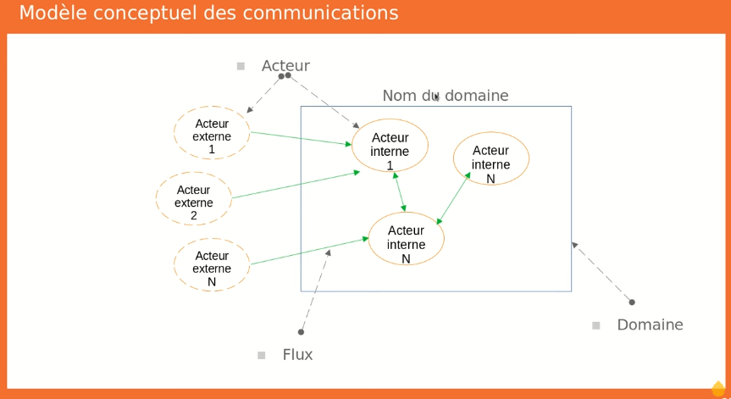

## MCC : domaine

Le domaine présente **les frontiéres** de l’étude de l’existant.

C’est une partie **du systéme d’information global de l’organsation.**

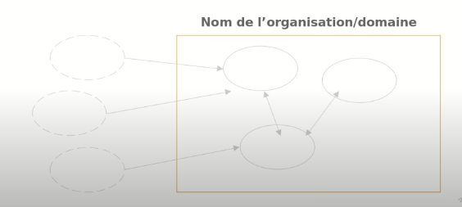

## MCC : acteur

Rrprésenté par **un cercle libellé** par le nom de l’acteur .

L’acteur représente **une unité active** (soit il génére ou il recoit un flux d’info ) intervenant dans **le fonctionnement du systéme d’information.**

Un acteur est **un role** plutôt qu’une personne physique

Deux types :

* Acteurs **internes**
* Acteurs **externes .**

### Acteur internes

Acteurs **faisant partie** du systéme d’information étudié .

**Ex :** Guichet, service infomatique ….

Si le systéme est complexe, on peut considérer un **acteur interne comme un sous-domaine** et détailler ce sous-domaine dans un nouveau MCC .

**Exemple dans le domaine de la santé : Gestion d'un hôpital**

**Système global : Hôpital numérique**

L'objectif global est de gérer toutes les opérations d'un hôpital : patients, diagnostics, traitements, gestion du personnel, administration, etc.

**Acteurs du système global :**

1. **Patients**
2. **Médecins**
3. **Infirmiers/Infirmières**
4. **Service des urgences**
5. **Service de radiologie**
6. **Service de pharmacie**
7. **Administration (gestion des rendez-vous, factures)**
8. **Systèmes externes (assurances, laboratoires externes)**

**Identification des acteurs internes pouvant être traités comme des sous-domaines :**

Certains **acteurs internes** de l'hôpital sont responsables de tâches complexes impliquant plusieurs processus et interactions. Ces acteurs peuvent être considérés comme des **sous-domaines**, chacun nécessitant son propre **MCC** détaillé.

**Acteur interne 1 : Service des urgences (sous-domaine possible)**

* **Raison de le traiter comme sous-domaine :**
  + Processus très spécifique : tri des patients, diagnostics rapides, gestion des lits, interventions d'urgence.
  + Interagit avec plusieurs autres acteurs internes (médecins, infirmiers, radiologie, pharmacie).
  + Complexité liée à la rapidité et la coordination des actions.

**Exemple de MCC pour le sous-domaine "Service des urgences" :**

* Acteurs :
  + Patient → Service des urgences : Arrivée pour une consultation urgente.
  + Médecin → Service de radiologie : Demande d'examens d'urgence.
  + Service des urgences → Administration : Enregistrement administratif rapide.
  + Service des urgences → Pharmacie : Demande de médicaments urgents.

**Acteur interne 2 : Service de radiologie (sous-domaine possible)**

* **Raison de le traiter comme sous-domaine :**
  + Flux complexe : planification des examens, réalisation des imageries médicales, transmission des résultats.
  + Interagit avec plusieurs autres acteurs (médecins, urgences, administration).

**Exemple de MCC pour le sous-domaine "Service de radiologie" :**

* Acteurs :
  + Médecin → Radiologie : Demande d'un examen (scanner, IRM, rayons X).
  + Radiologie → Médecin : Transmission des résultats d'imagerie.
  + Radiologie → Administration : Enregistrement des données des patients et des rapports.

**Acteur interne 3 : Service de pharmacie (sous-domaine possible)**

* **Raison de le traiter comme sous-domaine :**
  + Processus complexe : gestion des stocks de médicaments, traitement des prescriptions, distribution.
  + Interactions avec médecins, patients, et autres services internes.

**Exemple de MCC pour le sous-domaine "Service de pharmacie" :**

* Acteurs :
  + Médecin → Pharmacie : Transmission d'une prescription pour un patient.
  + Pharmacie → Patient : Distribution des médicaments.
  + Pharmacie → Administration : Mise à jour des stocks et gestion des factures.

**Résumé global du système et sous-domaines possibles :**

| **Acteurs internes dans le système global** | **Sous-domaine possible ?** | **Pourquoi ?** |
| --- | --- | --- |
| Patients | Non | Acteur externe sans flux interne complexe. |
| Médecins | Non | Acteur métier sans processus spécifique à isoler. |
| **Service des urgences** | Oui | Processus complexe, flux nombreux. |
| **Service de radiologie** | Oui | Flux multiple (examens, rapports, interactions). |
| **Service de pharmacie** | Oui | Gestion des flux liés aux médicaments. |
| Administration | Non | Acteur transverse mais non spécialisé. |

### MCC : Acteurs externes

Eléments **externes** avec lequels le systéme **échange des flux d’information.**

Exp : Client , Fournisseur

## MCC : Flux d’information

Représenter par une fléche entre deux acteur, étiquetée par le nom du flux .

Echange d’information entre deux acteurs.

Ex : Documents , appels téléphoniques, données informatique .

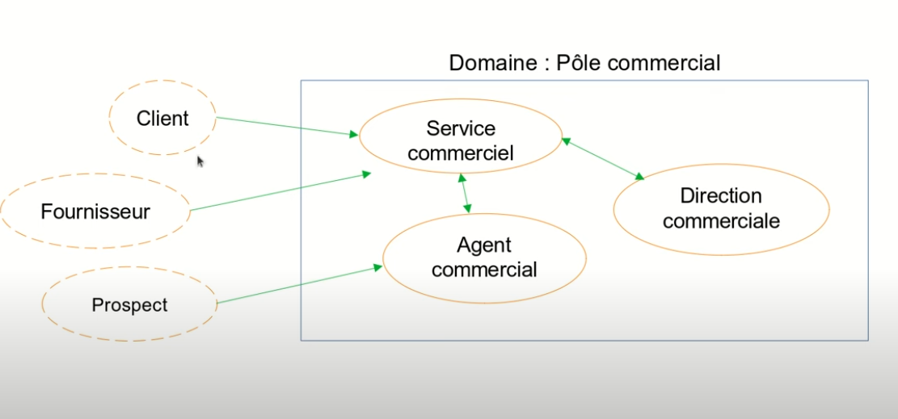

## Exemple de l’élaboration d’un MC­­C

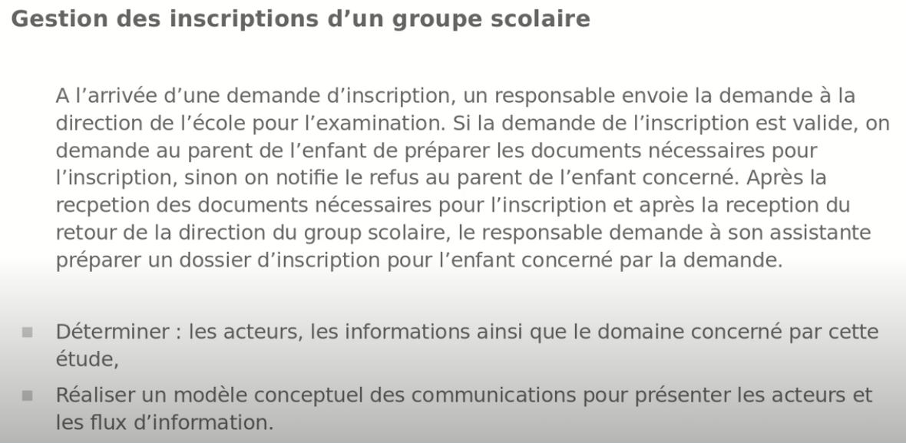

* + 1. 1er qu :
* Les acteurs : un responsable – direction de l’école - parent – direction de groupe scolaire assistante
* Demande d’inscription – la demande – documents d’inscription – retour – refus – dossier d’inscription .
* Le domaine d’étude : groupe scolaire
  + 1. Diagramme de flux :

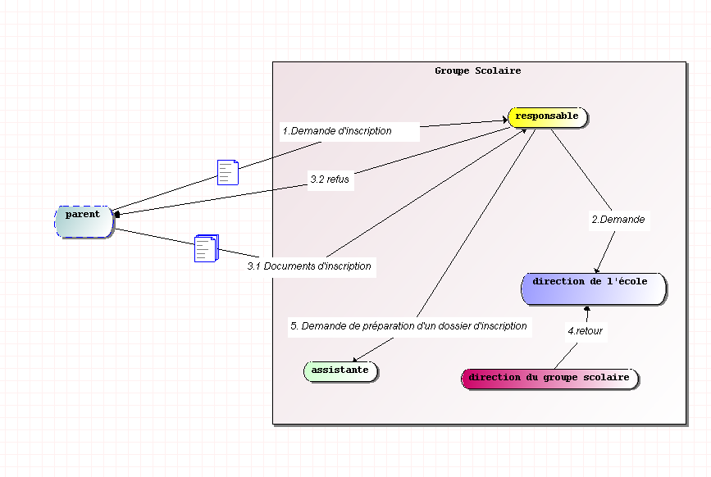

Exercice :

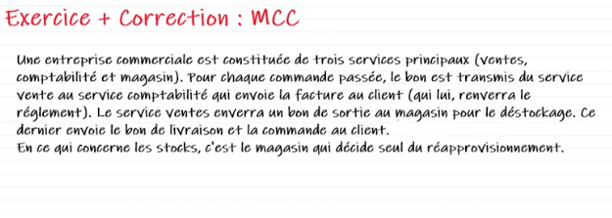

# Modèle Conceptuel des traitement

## Définition

**Modèle Conceptuel des traitement** (MCT) permet de définir **le fonctionnement** du SI et la description des **traitements** effectués .

Il se **base sur les flux de l’information** entre le domaine et son environnement .

C’est une description des transformation de l’informations .

Seuls les régles fondamentales de gestion ( le métier de l’organisation) sont prises en compte.

Exemples :

* Un document est généré après la validation d’une demande .
* Un e-mail est envoyé avant la validation d’une commande .

## Modélisation :

**MCT** représente sous forme **schématique**, des **activités** exercées par le **domaine d’étude indépendamment** des contraints d’organisation et techniques .

Le MCT est un **zoom** sur le MCC

* Dans le MCC, on représente les messages échangés entre le domaine et les acteurs externes .
* Dans le MCT , on représente **comment un acteur** de l’organisation **réagit** quand il recoit ce message et quelle opération il effectue .

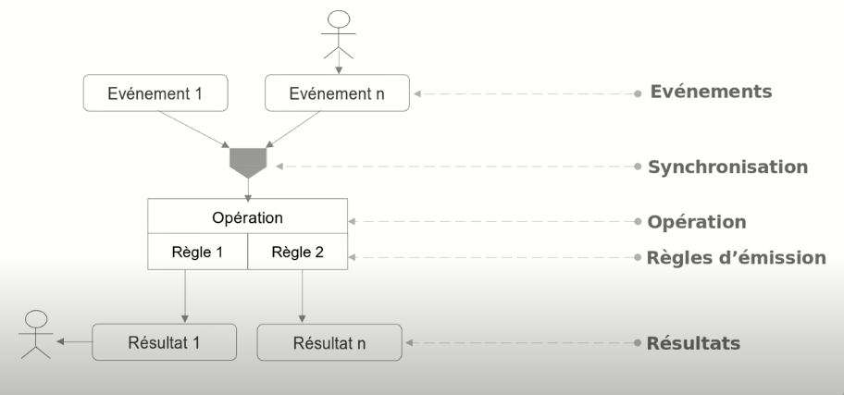

### Evénements

* Un événement est une action ou un fait qui déclenche un traitement dans le système.
* Exemple : une commande est reçue, un paiement est effectué.
* Les événements peuvent être :
  + **Externes** (provenant d’acteurs ou d’autres systèmes).
  + **Internes** (générés par le système lui-même).

### 2. Synchronisation

* La synchronisation permet de définir l’ordre d'exécution des opérations.
* Elle garantit que certaines conditions soient réunies avant le démarrage d’une opération.
* Par exemple : l'opération "traiter une commande" ne peut commencer qu'après la réception d’un paiement.

Ou bien :

* C’est la Condition dont la présence est **indispensable** au **déclenchement** d’une opéreation.
* S’exprime sus la forme **d’une proposition logique** en utilisant contraints logiques (OU / ET ) .
* Exemple **: Opération** « Traitement du dossier «  est déclenchée par deux événement : **Demande Candidature** Et **Validation du dossier**

### 3. Opérations

* Les opérations représentent les traitements ou transformations effectués par le système.
* Ensemble d’actions accomplies par le SI selon un enchainement **non interptible** suite a la survenance d’un évenement ou à une **conjonction** d’événement .
* Exemple : calculer un total, générer une facture, envoyer un email.
* Chaque opération est associée à un ou plusieurs événements.

### 4. Règles d'émission

* Les règles d'émission définissent les conditions sous lesquelles un événement est généré.
* Elles précisent le lien entre une opération et un événement.
* Il peut avoir un ou **pleusieurs régles** .
* Les condion d’émission des resultat ne **sont pas** nécessairement **exclusive** (un résultat peut etre émis par 2 régles d’émission distincts )
* Exemple : "Si le stock est insuffisant lors d’une commande, émettre l’événement *alerte rupture de stock*".
* Les condition d’émission portent souvent sur des cas d’anomalies
* Exemples :

Une reupture de stock

Dosier non complet

### 5. Résultats

* Les résultats sont les effets visibles ou mesurables des traitements effectués par le système.
* Ils peuvent être :
  + La génération d’un document (facture, reçu).
  + La modification d’une donnée (mise à jour du stock).
  + Une réponse à un utilisateur ou un système externe.

## Exemple

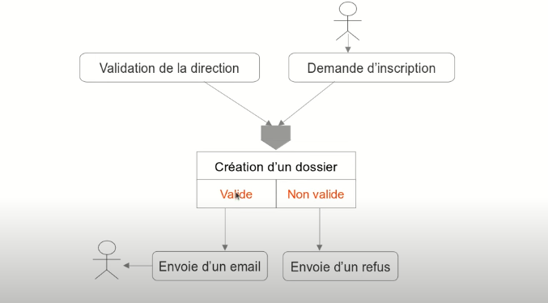

## Processus

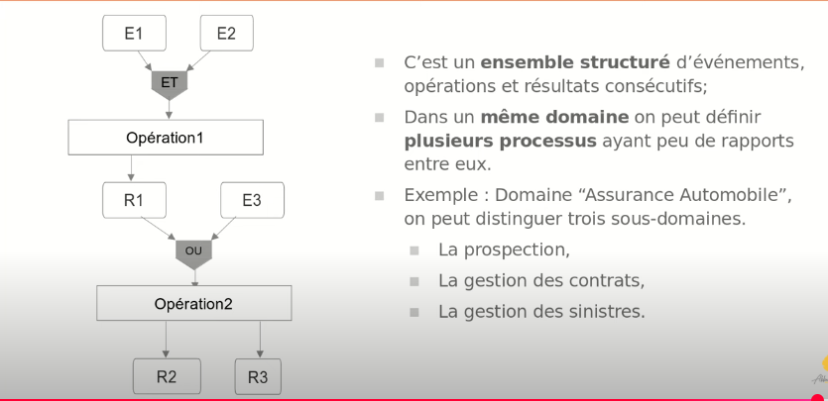

## Passage du MCC au MCT

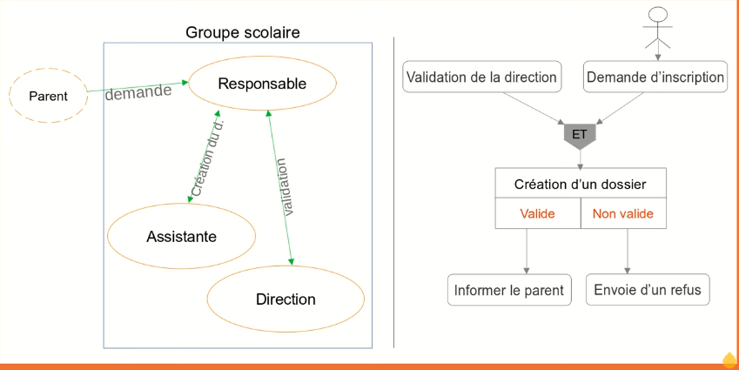

**Note :**

Toujours un opération est réalisé par le partie interne .

Passage du interne a externe toujours sont des résulat .

Passage externe à interne est une evenement

**Régles d’émisssion**: elle doivent Etre mutuellement **exclusives**: 2 régles de la méme opératon ne peuvent pas etre vraies en meme temps .

cOuvris tous les **cas possible** .

**Ne pas répéter** les actions et les événement résultants . *

**Problémes de synchronisation** : il faut simplifer les synchronisations

Ex :

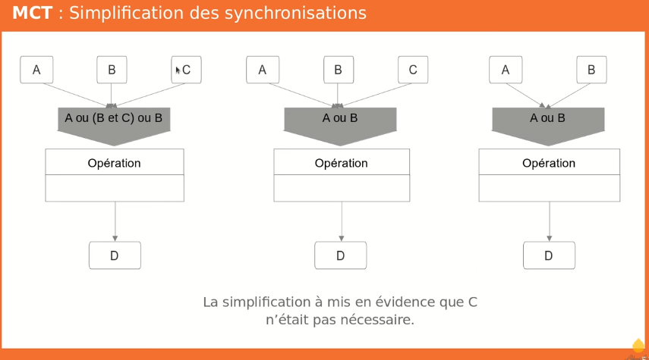



Ou bien :

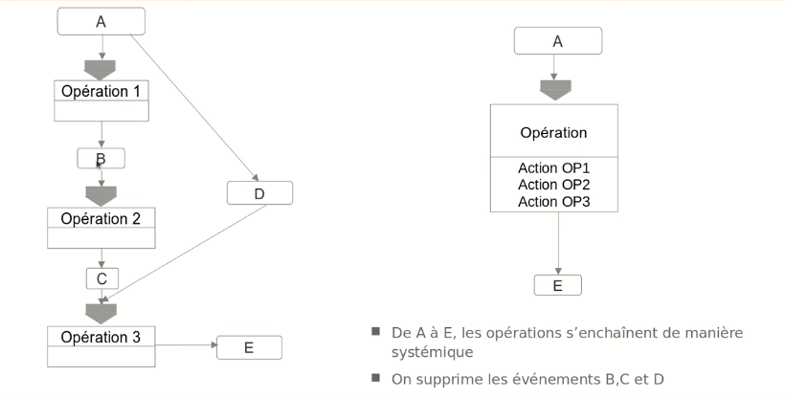

La présentation des acteur dans MCT est optionnelle .

## Exemple de l’élaboration dun MCT

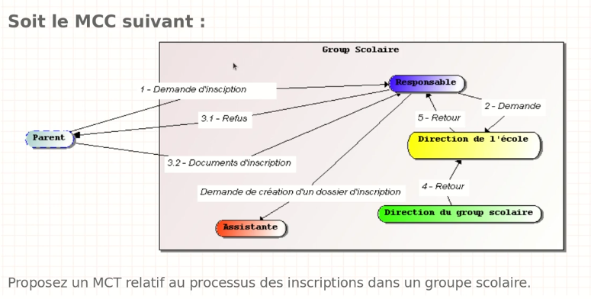

On modélese en utulisant JMCT

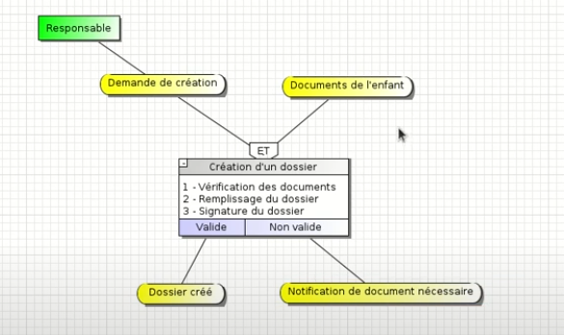

# Modèle conceptuel des données MCD

## Les Composants

### Entités

Une entité est une **représentation conceptuelle** d’un **object** dans le domain étudié .

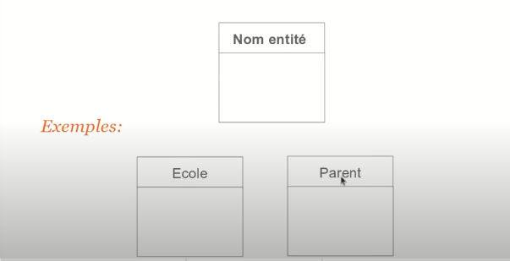

### Les propriétés

Propriétés : **éléments caractérisants** une entité .

Régles sur les propriétés :

* Toute propriété est **élémentaire** ( en place de nom complet , utuliser le prenon et le nom , parceque propriete doit pas etre composé ).
* Une propriété **ne doit pas etre instable** ou calculabe (en place utuliser l’age , utuliser la date de naissance ).
* Toute entité doit avoir une propriété comme **indentifiant (clé)** (CIN, ID … ).
* Toute propriété **dépend directement** de l’**indentifiant** .

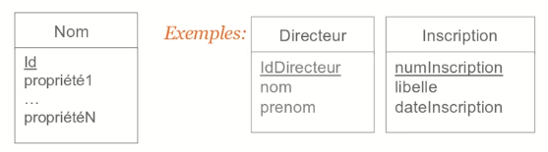

### Les relations

Une relation est **un lien** entre 2 entités .

Une relation est une **notion abstraite** (passage mcd à mld ou pas de relation**)** .

Une relation peut-etre **porteuse d’une information** .

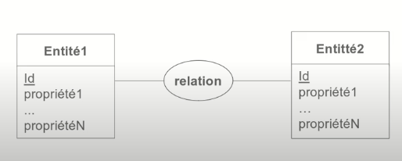

Ex : une relation peut etre porteuse ….

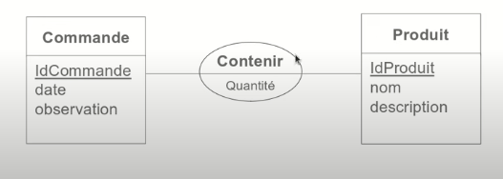

### Les cardinalités

La cardinalité d’une entité par rapport à une ralation s’exprime sous forme d’un couple :

* (cardinalité minimale , cardinalité maximale )

**Cardinalité minimale :** nombre minimal de fois ou une occurenece de l’entité paticipe à une relation (0 ou 1 ) .

**Cardinalité maximale :** nombre maximal de fois ou une occurrence de l’entité participe à une relation (0, 1 ou n ) .

Ex :

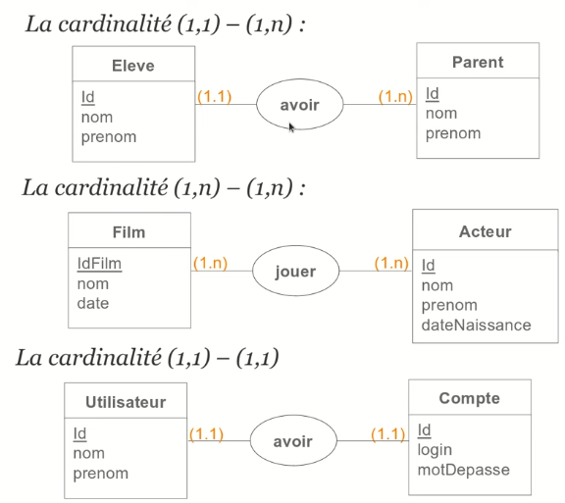

* **(1,1) - (1,n)** : Chaque **élève** doit avoir au moins un **parent**, et chaque **parent** peut avoir plusieurs **élèves**. La relation est étiquetée "avoir".
* **(1,n) - (1,n)** : Chaque **film** doit avoir au moins un **acteur**, et chaque **acteur** peut jouer dans plusieurs **films**. La relation est étiquetée "jouer".
* **(1,1) - (1,1)** : Chaque **utilisateur** doit avoir exactement un **compte**, et chaque **compte** doit appartenir exactement à un **utilisateur**. La relation est étiquetée "avoir".

## Les phases de la réalisation d’un MCD

* Repérer les **entités** du probléme .
* Construire les entités, en choisissant leurs **propriétés**.
* Etablir les **relations** entre les différentes entités .
* Trouver les **cardinalités** de chaque relation .

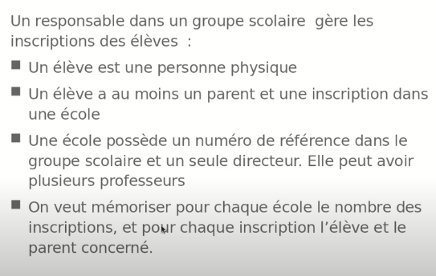

**Entités :**

Eléve , parent , inscription , école, grupe scolaire , directeur , professeur .

### Repérer les entités :

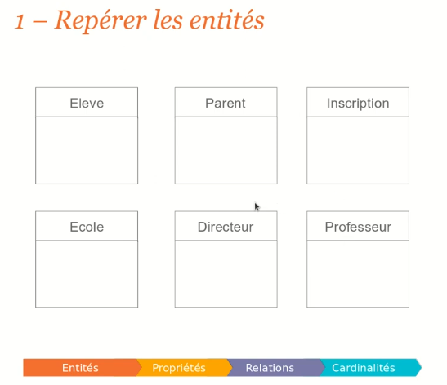

On a pas obligé de présenter dans les entités reperer . ( ex : groupe scolaire).

### 2- choix de propriétés

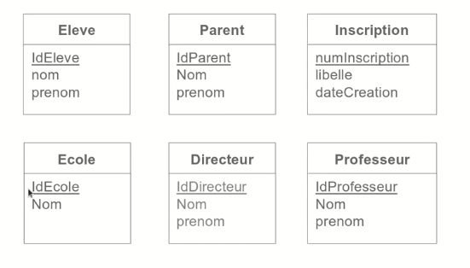

Note :

Retourner a le text d’enonce tu va voir , que il faut memoriser le nombre d’inscription , mais on a pas la representer car il est instable et calculable au meme temps .

### 3- choix de relations

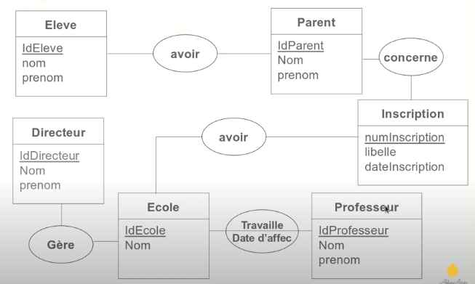

### 4- choix de cardinalité

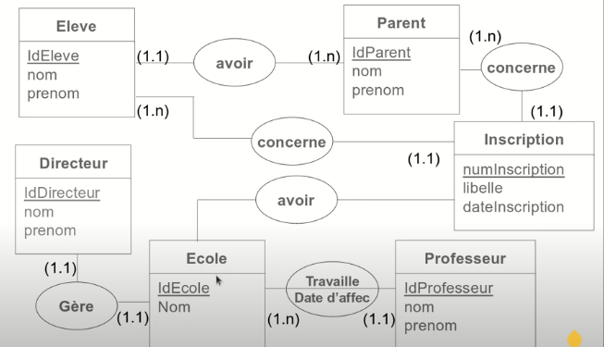

## Réalisation d’un MCD : pratique

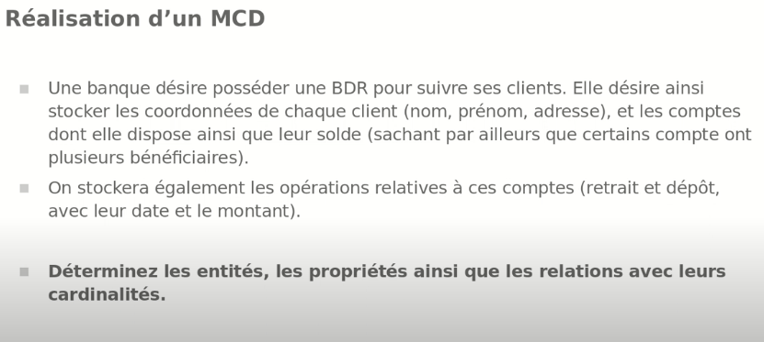

BDR = Base Donnés Relationnel

**On va utuliser analyse SI**

Entités : Banque – clients – comptes – opération .

Note :

Pour mettre les propriété en considération, il faut les selectionné, puit appuye sur flech droit puit ajouter .

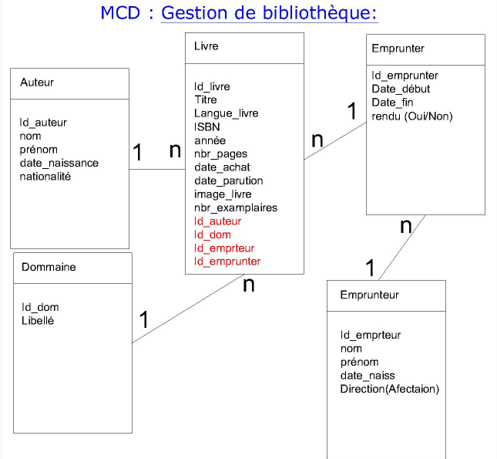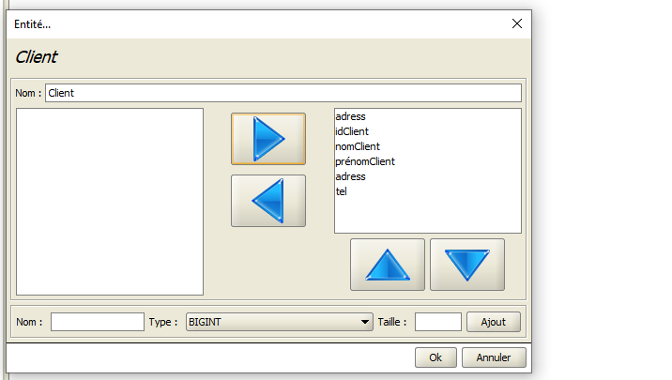

Résultat final :

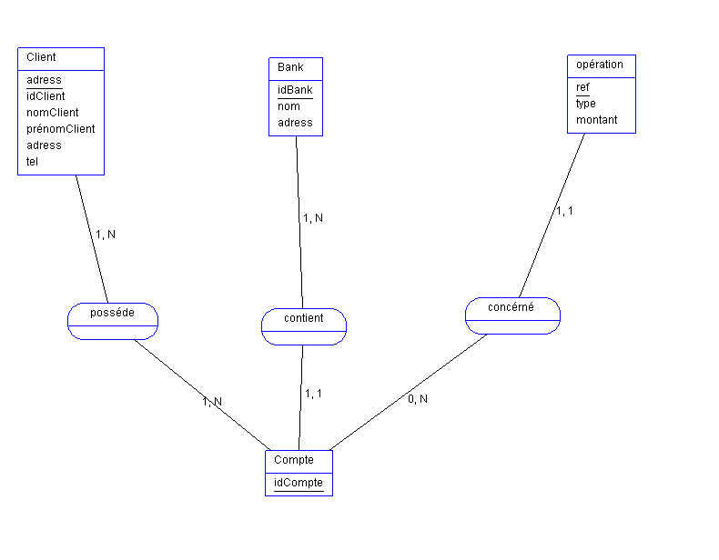

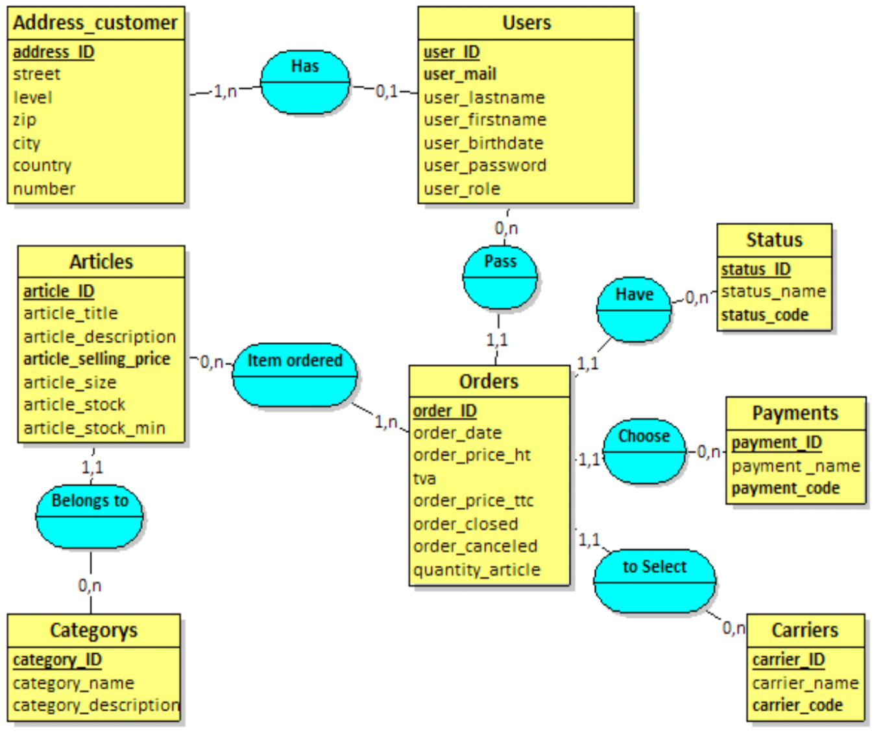Exemple :

# Modèle Organisation des Traitement MOT

## Défintion

Le Modèle Organisationnel des Traitements, est une réogranisation du MCT .

MOT : Période (Quand) + Acteur (Qui) + Type (comment)

* Période : présentation temporelle .
* Acteur : le role qui exécute l’opération.
* Type : manuel / auto .

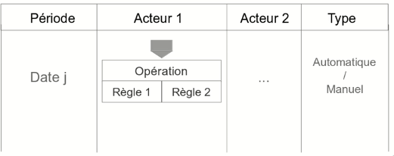

## MOT : Exemple

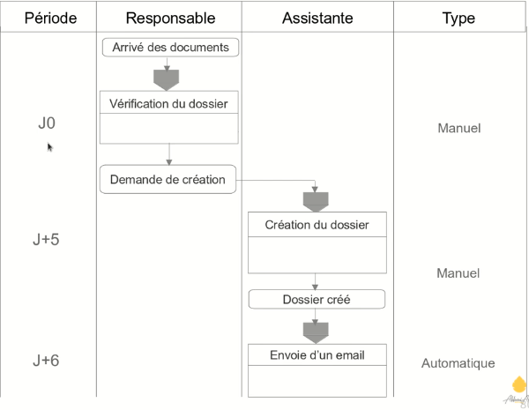

## MOT : Exercice d’application

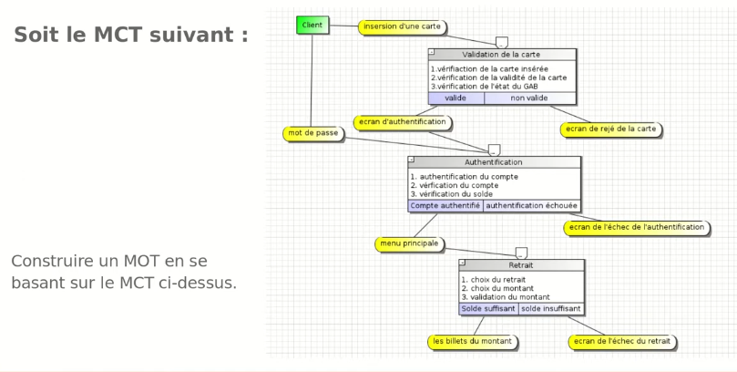

**Pour modelisation on va utuliser JMOT**

Pour faire apparatire le tableau cliquer sur

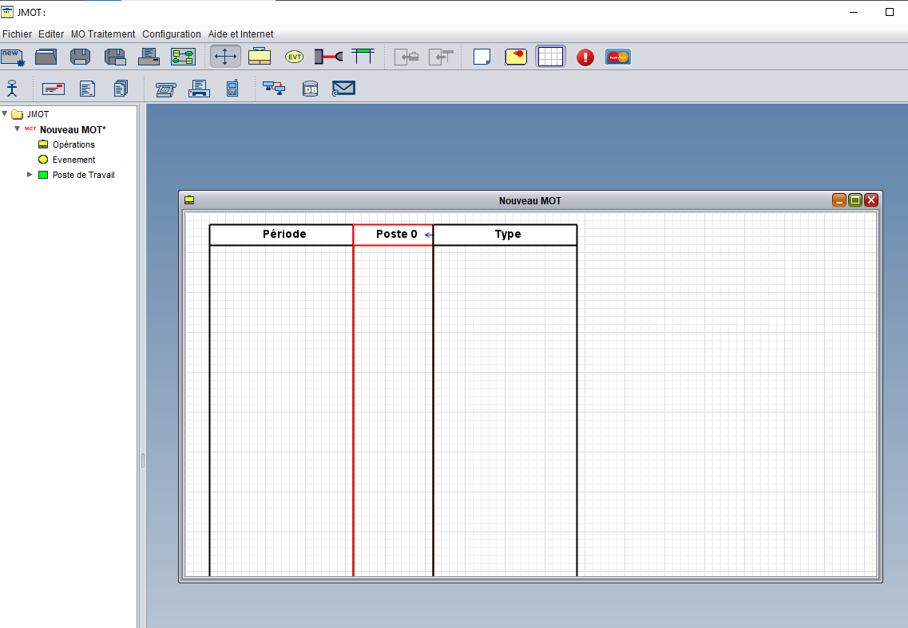



**GAB : le Guichet Automatique Bancaire**

**«retrait »** 🡺 l’action de retirer de l’argent en espéces de votre compte bancaire via la machine .

**Retrait rapide** : Une option pour retirer un montant prédéfini rapidement.

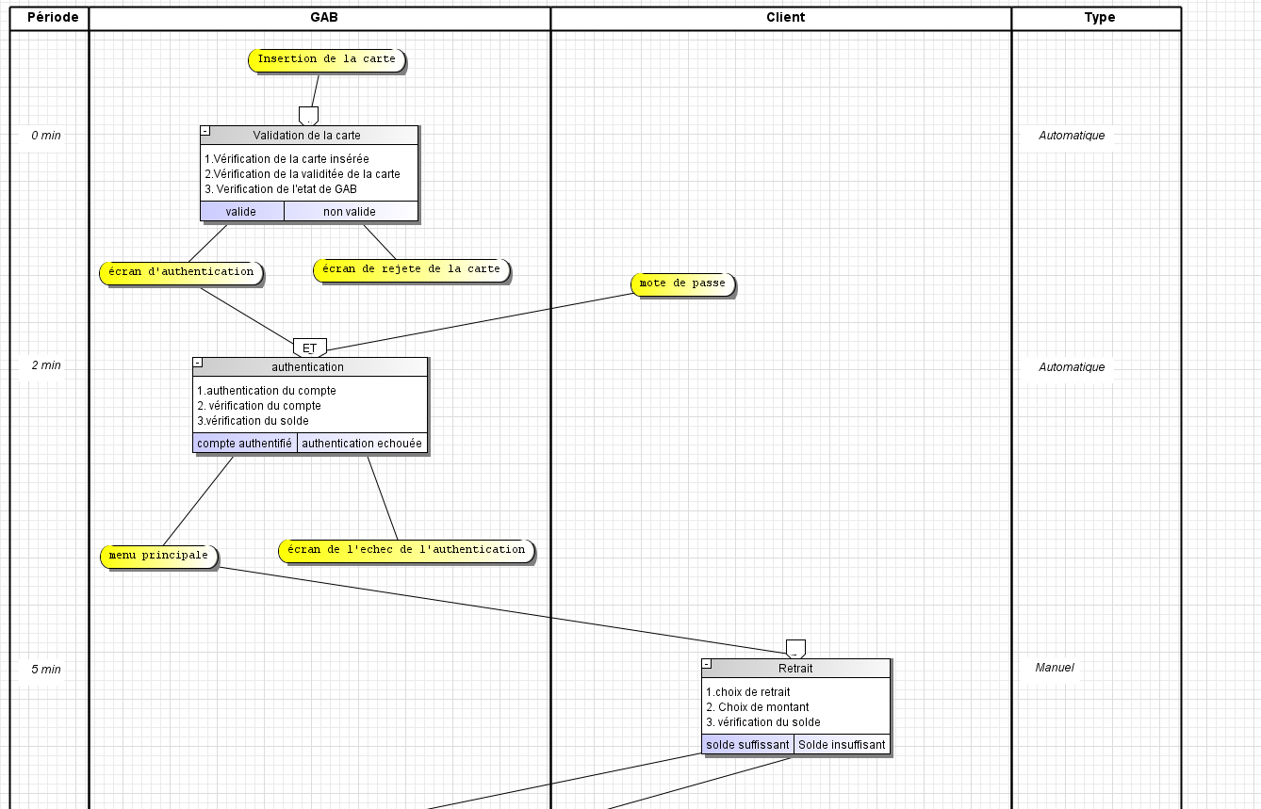 **Retrait personnalisé** : Vous choisissez le montant exact que vous souhaitez retirer.

# Modèle Logique des donnés MLD

## Définition :

Le modèle logique des données est une **transformation** du modèle conceptuel des données.

C’est une présentation de la structure des données dans le **niveau logique.**

La transformation s’applique en respectant un **ensemble de régles** de passage entre un MCD vers un MLD .

On peut représenter le MLD sous forme **graphique** ou **textuelle** .

## Régles de transformation du MCD au MLD

Trois régles principles

* Transformation des entités
* Transformation des association (x,1) – (x,n)
* Transformation des association (x,n)-(x,n)

## Régle n1 : Transforamtion des entités

* Toute entité est transformée en table .
* Les propriétés de l’entité deviennet les attributs de la table .
* L’identifiant de l’entité la clé primaire de la table .

Il existe 2 type de présentation :

1. 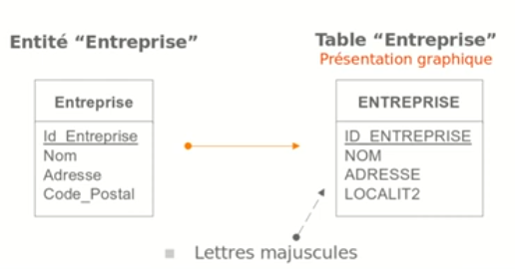Présentation graphique
2. Présentation textuelle

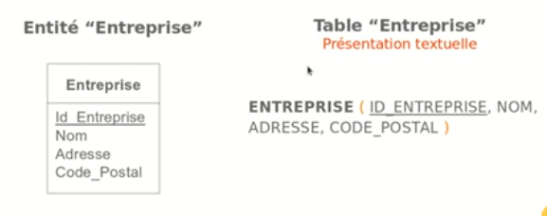

## Régle N*2 : Transformation des association (x,n) – (x,1)

Se traduit par la création d’une clé étrangère dans l’entité à cardinalité (x,1).

Les deux tables sont liées par une flèche

-------Une clé étrangère est une colonne d'une table qui fait référence à la clé primaire d'une autre table.  
Elle établit une relation entre les deux tables et garantit la cohérence des données.  
Exemple : Une colonne "id_client" dans "Commandes" référence "id" dans "Clients".------

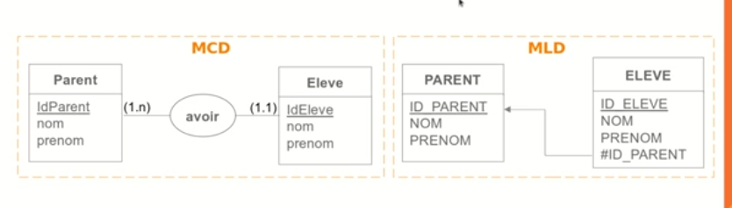

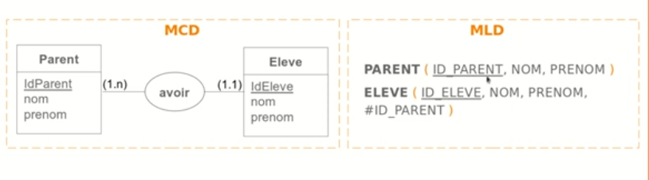

### Exemple :

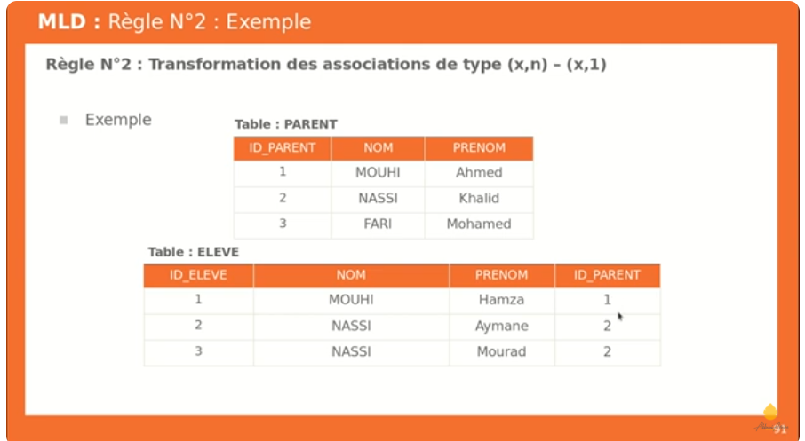

## Régle N*3 : Transformation des association (x,n) – (x,n)

Se traduit **la création d’une table** dont la clé primaire est **composée des clés étrangères** correspondant aux **clés primaire des entités** liées par l’association.

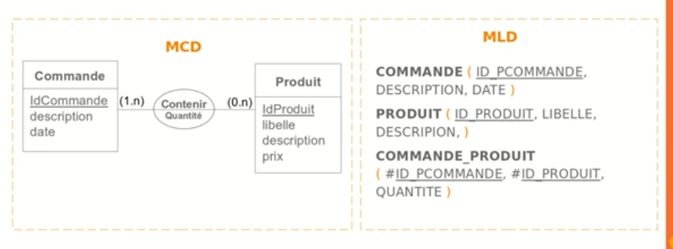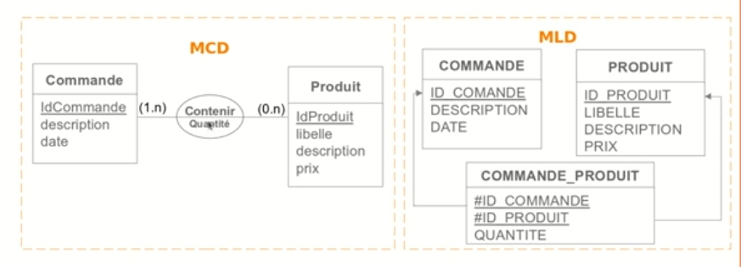

### Exemple :

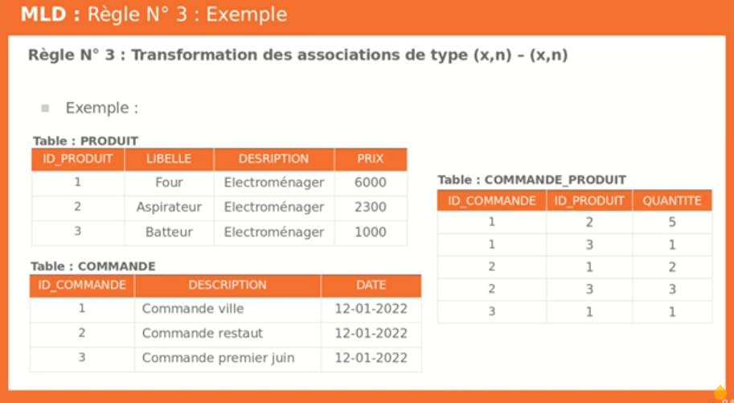

Chaque combinaison de le nouvaux table crée est unique .

Essay de le comprendre logiquement .

## Résume des régles :

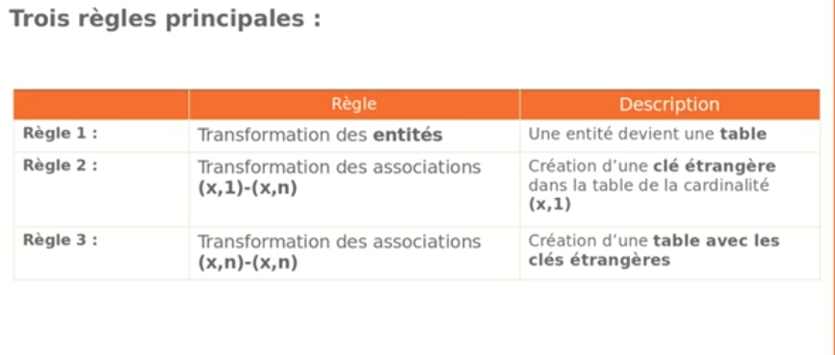

## Cas paticulier : associations de type (1,1) – (1,1)

On **duplique la clé** d’une table dans l’autre table .

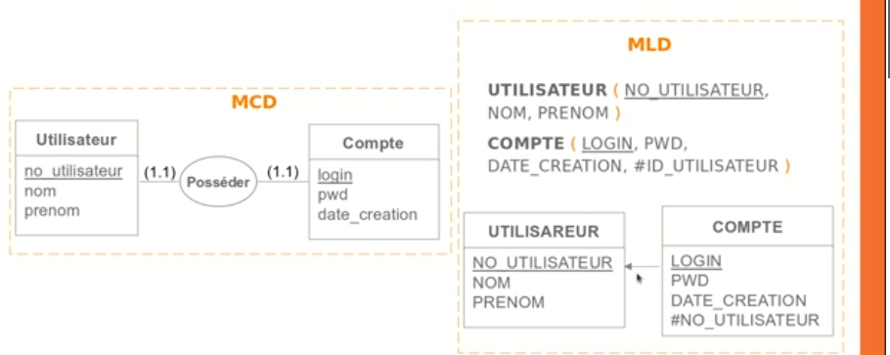

### Exemple :

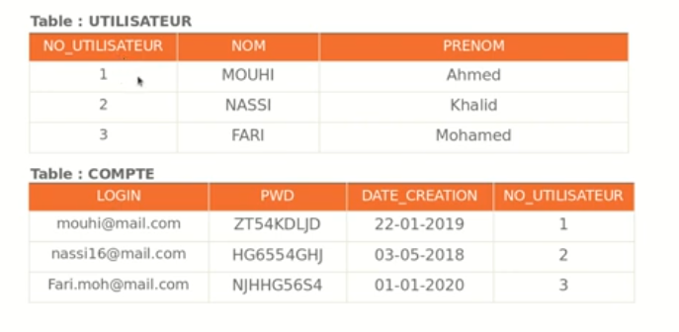

## Cas particulier 2 : associations de type (0,1) – (1,1)

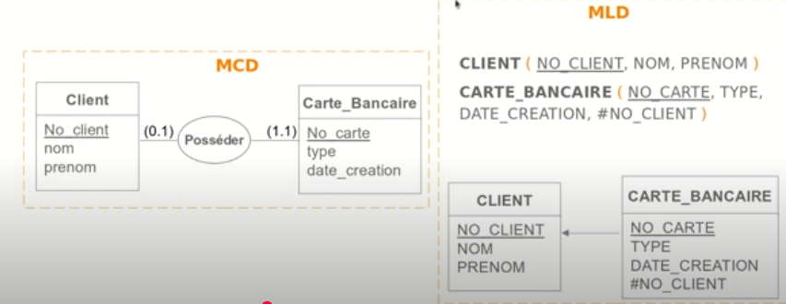On **duplique la clè** de la table basée sur l’entité à cardinalité (0,1) dans la table basée sur **l’entité à cardinalité (1,1)**

### Exemple

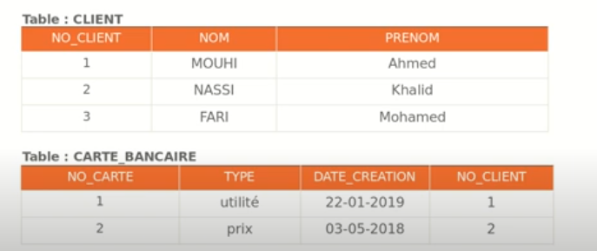

## Cas particulier 3 : associations de type (0,1) – (1,1)

On **duplique la clè** de la table dans l’autre. Lorsque **la relation contient** elle-même des propriètes, celles-ci deviennet également attributs de la table dans laquelle a été ajoutée la clé étrangère .

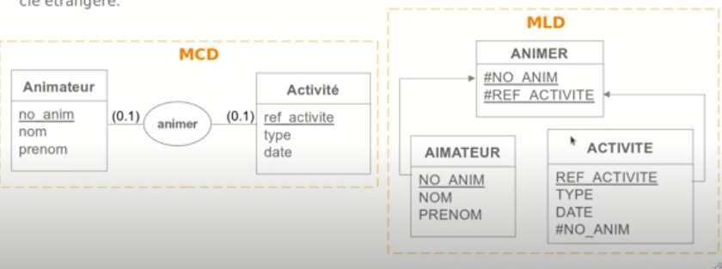

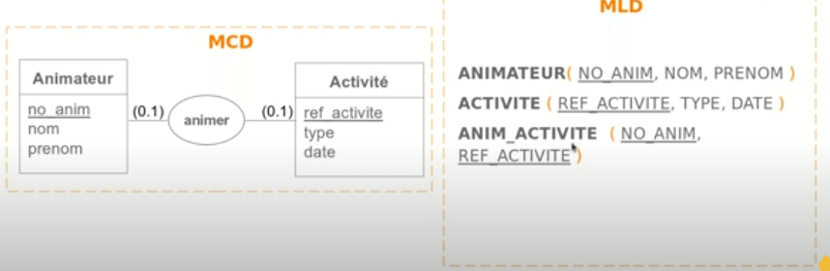

### Exemple

La combinason est un clé primaire .

## Cas particulier 4 : associations ternaires

On **crée une table supplèmentaire** ayant comme clè primaire une clè composè **des clés primaire de toutes les tables reliées.** Cette règle s’applique de facon indépendate des différente cardinalités .

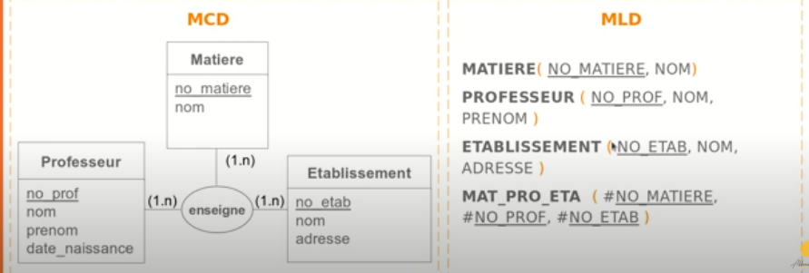

### Exemple :

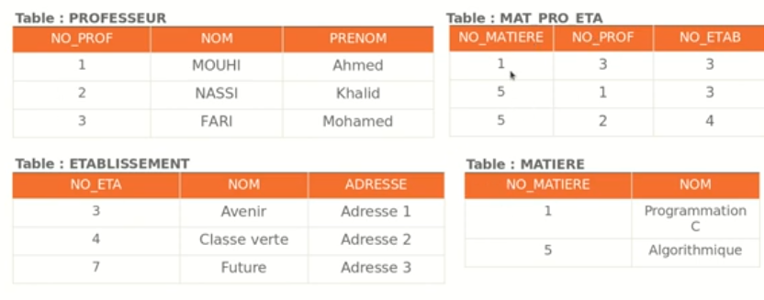

## Rèsume total :

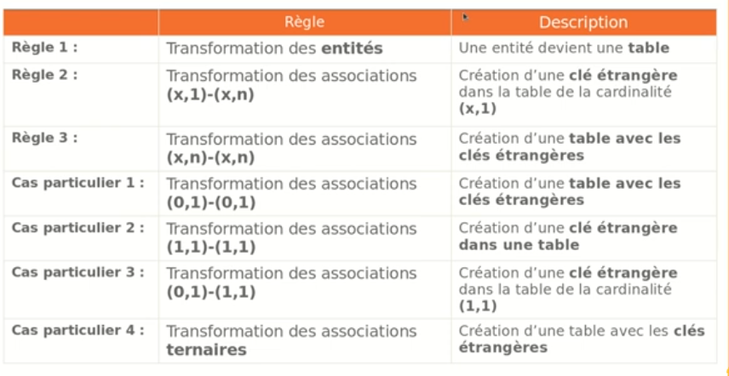

## Exercice d’application

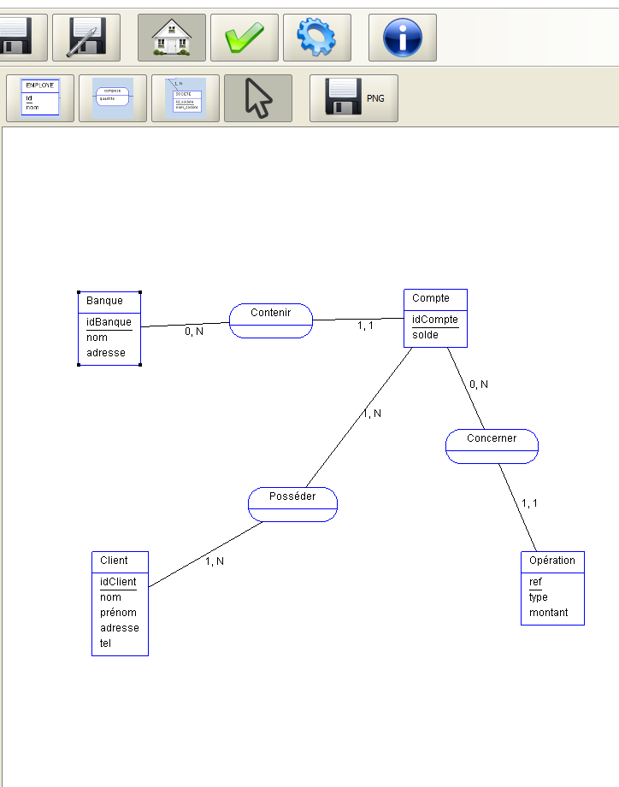

D’abord clique sur the green mark pour savoir si votre mcd et correct ou non

Ensuite clique sur setting icon , pour génére auto tout les autre diagrame .

ET VOICI MLD

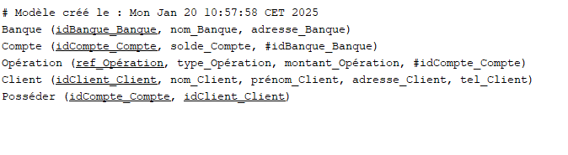

# Modèle physique des données MPD

## Def

Le modèle physique des données (MPD ) considte à implémenter une base de données dans un SGBDR .

Le langage utilisé pour ce type d’opération est le sql .

On peut également utiliser un outil qui permet de générer automatiquement la base de données.

L’implémentation se fait à l’aide instructions SQL DDL . (data definition language)

Exemple :

* CREATE , ALTER , DROP, …

## SGBDR vs Base de données :

Une base de données est un **ensemble d’informations** structurés dans le but d’etre **facilement accessible** . Elle est utilisée comme **méthode de stockage**, de **gestion** et de **récupération** de **l’inforamtion** .

Un **s**ystème de **g**estion de **b**ase de **d**onnées est un logiciel permettant de gérer **une base de données relationnelle**, en cachant la complexité des opérations.

Il faut faire **la distinction** entre une **base de données** et un **SGBD** .

Le SGBD est **l’application concrète** permettant la création et la gestion des bases de données .



# Modèle physique/opérationnel de traitement MPT

# Cachier de Charge

## Def

Un cahier des charges est un document formel qui décrit de maniére claire et détaillée, les exigences (المتطلبات ) , et les contraints d’un projet (9oyod – limit) . il sert de référence tout au long du processus de réalisation du projet et permet de garantir que les attentes du client ou de l’utilisateur final sont respectées .

Imagine avec moi :

Le project commence par un dialogue entre 2 acteur :

1. **Commanditaire (Maitre d’ouvrage)** 🡺 qui exprime la demande et celui qui va payé pour la réalisation de projet
2. **Chef de projet (Maitre d’œuvre)** 🡺 qui va réaliser le projet de commanditaire , son role est de bien comprendre la demande et de faire des propositions de la réalisation.

Le **Cachier de Charge** est *le fruit d’échange entre ces deux acteur*

Lorsqu’il est **complétement rédiger**, on peut passer à la **réalisation :**

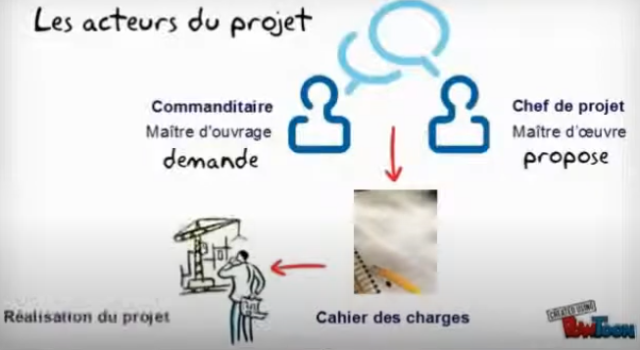

## Pourquoi un cahier des charges ?

**CDC est le 1er document contractuel d’un projet**

Il sert à **formaliser les besoin et les attentes** de commanditaire mais aussi à ***d’écrire ce qui va etre fait et comment l’équipe va travailler***

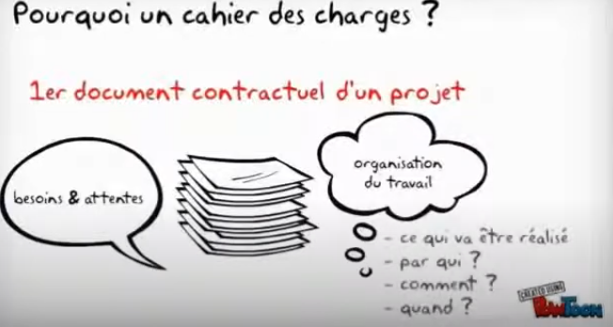

## La structure d’un cahier des charges :

1. **La premier partie :** comprend la demand de commanditeur ( Contexte – finalités – objectifs), c’est la partie qui repond à qu’est ce que on va faire et pourquoi ?

Une fois la demand est bien posé clairement, on pase à

1. **La deuxiéme partie :** comprend les proposition de chef de projet (livrables – équipe – calendrier – prix )

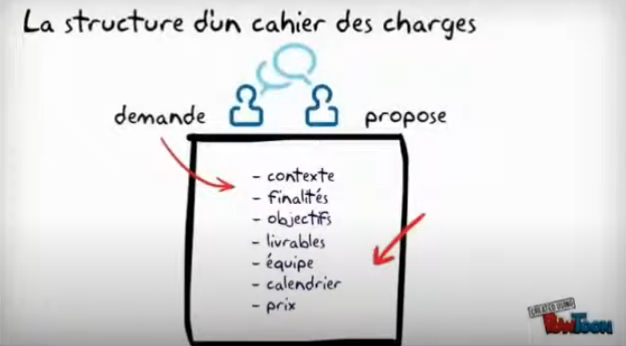

## Les élément de la demande

### Le Contexte

C’est la ***situation de départ*** que l’on cherche à modifier à travers le projet .

### La finalité

C’est la ***transformation de la situation de départ*** .

### L’object

**Actions à mettre en œuvre (li tanfid) pour atteindre la finalité .**

## Example de la demande

Example d’un centre de formation qui veut passer de la maniére traditionnelle , donner seulement des cours présentiel à des cours moderene enligne interactive .

**Contexte**

Le centre d'apprentissage, spécialisé dans [les matières enseignées, par exemple : les langues, l'informatique, ou le soutien scolaire], repose actuellement sur une méthode traditionnelle basée sur des cours en présentiel dans des locaux dédiés. Avec l'évolution des technologies numériques et la demande croissante pour des solutions d'apprentissage flexibles et accessibles, le centre souhaite moderniser ses méthodes.  
La pandémie récente a également mis en lumière la nécessité de proposer des alternatives aux cours en présentiel pour répondre aux besoins des apprenants à distance tout en garantissant un enseignement de qualité.

**Finalité**

Proposer une solution moderne et innovante qui permet au centre de continuer à dispenser des cours à ses apprenants, quel que soit leur lieu de résidence, tout en élargissant son public cible. Cette transformation vise à renforcer la compétitivité du centre dans un marché de l’éducation en ligne en plein essor et à répondre aux attentes d’une clientèle de plus en plus connectée et exigeante.

**Objectifs**

1. **Objectifs pédagogiques :**
   * Offrir une expérience d'apprentissage interactive et engageante grâce à des outils en ligne modernes.
   * Maintenir ou améliorer la qualité pédagogique des cours en utilisant des plateformes adaptées (visioconférence, cours interactifs, forums de discussion, etc.).
   * Permettre aux apprenants de progresser à leur rythme grâce à des ressources en ligne disponibles 24/7.
2. **Objectifs techniques :**
   * Mettre en place une plateforme d’apprentissage en ligne (LMS - Learning Management System) pour la gestion des cours, des évaluations, et du suivi des apprenants.
   * Intégrer des fonctionnalités interactives telles que des quiz en temps réel, des classes virtuelles, et des contenus multimédias.
   * Garantir une infrastructure sécurisée et accessible sur différents supports (ordinateurs, tablettes, smartphones).
3. **Objectifs stratégiques :**
   * Réduire les contraintes liées à la localisation géographique et augmenter la portée du centre d’apprentissage au niveau national ou international.
   * Réduire les coûts opérationnels liés aux locaux et aux infrastructures physiques.
   * Fidéliser les apprenants actuels tout en attirant de nouveaux publics grâce à des offres en ligne compétitives.
4. **Objectifs commerciaux :**
   * Proposer des abonnements ou des cours en ligne à des tarifs attractifs tout en augmentant le chiffre d’affaires du centre.
   * Diversifier les sources de revenus grâce à la vente de contenus pédagogiques numériques (e-books, vidéos, etc.).
   * Analyser les données des utilisateurs pour adapter et personnaliser les services proposés.

Passant d’abord à la 2eme partie, réserver pour le chef de projet :

**rables**

Les éléments à produire dans le cadre du projet sont :

1. **Plateforme en ligne :**
   * Un site web ou un Learning Management System (LMS) fonctionnel avec :
     + Interface utilisateur intuitive.
     + Modules de cours en ligne interactifs.
     + Espaces de classes virtuelles (visioconférence intégrée).
     + Suivi des progrès des apprenants (tableaux de bord, rapports, etc.).
2. **Contenu pédagogique :**
   * Transformation des supports de cours existants en formats numériques (PDF, vidéos, quizz interactifs).
   * Création de nouveaux contenus adaptés à l’apprentissage en ligne.
3. **Formation de l’équipe interne :**
   * Formation des enseignants et administrateurs à l’utilisation de la plateforme.
   * Guide utilisateur pour les apprenants.
4. **Support technique :**
   * Documentation technique pour la maintenance.
   * Support post-lancement (3 mois).
5. **Plan de communication :**
   * Stratégie de lancement pour informer et attirer les apprenants.

**2. Équipe**

L’équipe impliquée dans le projet pourrait inclure les profils suivants :

1. **Chef de projet (vous-même) :** Coordination générale, gestion des délais et des ressources.
2. **Développeurs web :** Développement de la plateforme en ligne (frontend et backend).
3. **Designer UX/UI :** Conception d’une interface utilisateur ergonomique et esthétique.
4. **Expert pédagogique :** Adaptation des supports existants au format en ligne.
5. **Formateurs :** Contribution au contenu pédagogique et adaptation aux outils numériques.
6. **Spécialiste en marketing :** Lancement de la nouvelle offre en ligne (publicité, réseaux sociaux).
7. **Technicien IT :** Installation et maintenance des outils techniques.

**3. Calendrier**

Un calendrier prévisionnel pourrait être organisé comme suit :

**Phase 1 : Planification (1 mois)**

* Analyse des besoins avec le commanditaire.
* Choix de la plateforme LMS ou décision de créer une solution sur mesure.
* Validation des fonctionnalités clés et des priorités.

**Phase 2 : Développement (3 mois)**

* Conception de la plateforme :
  + Prototype fonctionnel (1 mois).
  + Développement des fonctionnalités principales (2 mois).
* Conversion des supports pédagogiques (2 mois, en parallèle).

**Phase 3 : Test et formation (1 mois)**

* Tests utilisateurs pour valider la plateforme (2 semaines).
* Formation des formateurs et du personnel administratif (2 semaines).

**Phase 4 : Lancement (1 mois)**

* Mise en ligne de la plateforme.
* Campagne de communication pour promouvoir l’offre en ligne.
* Support technique pour résoudre les premiers problèmes.

**4. Estimation des coûts**

Les coûts varient selon les choix technologiques et les ressources internes/externalisées. Voici une estimation indicative :

| **Élément** | **Coût estimé (€)** |
| --- | --- |
| Développement de la plateforme | 10 000 - 20 000 |
| Adaptation des contenus | 5 000 - 8 000 |
| Formation du personnel | 2 000 - 3 000 |
| Communication et marketing | 3 000 - 5 000 |
| Hébergement et maintenance (1 an) | 2 000 - 3 000 |
| **Total estimé** | **22 000 - 39 000 €** |

## Résumer :

**Réalisation du CDC : Qui fait quoi ?**

1. **Le rôle du commanditaire :**
   * **Exprimer les besoins :** Il précise les attentes générales, les objectifs, et les contraintes du projet (budget, délais, etc.).
   * **Fournir les informations :** Il communique les données essentielles comme les cibles, les exemples ou inspirations, et tout contenu nécessaire (texte, images, etc.).
   * **Valider le document :** Une fois le CDC rédigé, il doit s’assurer que ses besoins sont bien traduits dans le document.
2. **Le rôle du chef de projet :**
   * **Formaliser les besoins :** Il traduit les attentes du commanditaire en spécifications claires et exploitables pour l’équipe technique.
   * **Analyser la faisabilité :** Il identifie les contraintes techniques, propose des solutions, et ajuste les attentes en fonction des réalités.
   * **Rédiger le CDC :** Le chef de projet rédige le document en prenant en compte les échanges avec le commanditaire.
   * **Coordonner les parties :** Il organise les réunions et clarifie les points flous pour que toutes les informations soient complètes.

**Comment collaborer pour réaliser un CDC ?**

**1. Réunion initiale :**

* **Objectif :** Recueillir les besoins du commanditaire.
* **Participants :** Commanditaire, chef de projet (et éventuellement d'autres intervenants comme les designers ou développeurs).
* **Contenu :**
  + Discussion sur les objectifs du projet.
  + Identification des fonctionnalités principales et des contraintes.

**2. Rédaction par le chef de projet :**

* Le chef de projet formalise les informations collectées lors des réunions dans un document structuré.
* Il ajoute les aspects techniques, les délais, et les étapes clés du projet.

**3. Relecture et validation par le commanditaire :**

* Le commanditaire relit le CDC pour vérifier que tout correspond à ses attentes.
* Les modifications éventuelles sont discutées avec le chef de projet.

**4. Validation finale :**

* Une fois le document validé par toutes les parties, il devient la référence officielle pour le projet.

**Pourquoi une collaboration est essentielle ?**

* **Le commanditaire connaît ses besoins mais pas forcément les contraintes techniques.**
* **Le chef de projet connaît les solutions techniques mais doit s'assurer de répondre aux attentes.**

Le **CDC est donc le fruit d’un dialogue continu** entre ces deux acteurs pour que le projet soit clair, réalisable, et conforme aux objectifs fixés.